Здоровье - бесценное достояние не только каждого человека, но и всего общества. При встречах, расставаниях с близкими и дорогими людьми мы желаем им доброго и крепкого здоровья, так как это основное условие и залог полноценной и счастливой жизни. Здоровье помогает нам выполнять наши планы, успешно решать основные жизненные задачи, преодолевать трудности, а если придется, то и значительные перегрузки. Доброе здоровье, разумно сохраняемое и укрепляемое самим человеком, обеспечивает ему долгую и активную жизнь. Научные данные свидетельствуют о том, что у большинства людей при соблюдении ими гигиенических правил есть возможность жить до 100 лет и более.

РЕЖИМ РАБОТЫ
Долго живет тот, кто много и хорошо работает в течение всей жизни, напротив, безделье приводит к вялости мускулатуры, нарушению обмена веществ, ожирению и преждевременному старению.
1)Правильно и умело распределяй силы во время выполнения работы как физической, так и умственной.
2)Для работника важна удобная рабочая форма, он должен быть хорошо проинструктирован по вопросам техники безопасности.
3 )Непосредственно до работы организуй свое рабочее место: убери все лишнее, наиболее рационально расположи все инструменты и т.п.
4) Освещение рабочего места должно быть достаточным и равномерным
5)Необходимым условием сохранения здоровья в процессе труда является чередование работы и отдыха.
6)Характер отдыха был противоположен характеру работы человека

РЕЖИМ СНА
Cон - это своего рода торможение, которое предохраняет нервную систему от чрезмерного напряжения и утомления.
1.Сон должен быть достаточно длительным и глубоким.
2.Если человек мало спит, то он встает утром раздраженным, разбитым, а иногда с головной болью.
3.Систематическое недосыпание приводит к нарушению нервной деятельности, снижению работоспособности, повышенной утомляемости, раздражительности.
4. Чтобы создать условия для нормального, крепкого и спокойного сна необходимо за 1- 1,5ч. до сна прекратить напряженную умственную работу.
5.Спать следует в хорошо проветренном помещении, неплохо приучить себя спать при открытой форточке, а в теплое время года с открытым окном
6.Желательно ложиться спать в одно и то же время - это способствует быстрому засыпанию. Пренебрежение этими простейшими правилами гигиены сна вызывает отрицательные явления. Сон становится неглубоким и неспокойным, вследствие чего, как правило, со временем развивается бессонница, те или иные расстройства в деятельности нервной системы

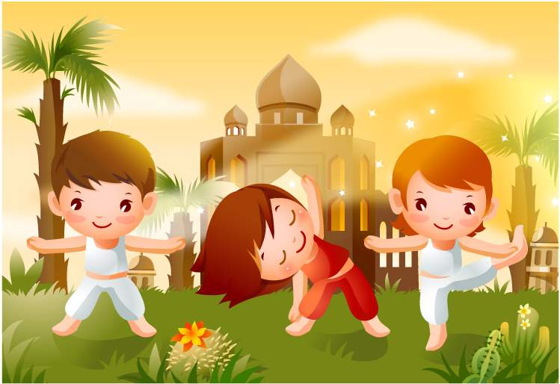

ФИЗИЧЕСКАЯ ТРЕНИРОВКА
Физическая тренировка укрепляет и развивает скелетную мускулатуру, сердечную мышцу, сосуды, дыхательную систему и многие другие органы, что значительно облегчает работу аппарата кровообращения, благотворно влияет на нервную систему Ежедневная утренняя гимнастика- обязательный минимум физической тренировки. Она должна стать для всех такой же привычкой, как умывание по утрам. Физические упражнения надо выполнять в хорошо проветренном помещении или на свежем воздухе. Систематическая ходьба благотворно влияет на человека, улучшает самочувствие, повышает работоспособность. Ежедневное пребывание на свежем воздухе в течение 1-1,5 часа является одним из важных компонентов здорового образа жизни ЗАКАЛИВАНИЕ Важной профилактической мерой против простудных заболеваний является систематическое закаливание организма. К нему лучше всего приступить с детского возраста. Наиболее простой способ закаливания - воздушные ванны. Большое значение в системе закаливания имеют также водные процедуры. они укрепляют нервную систему, оказывают благотворное влияние на сердце и сосуды, нормализуя артериальное давление, улучшают обмен веществ. Сначала рекомендуется в течение нескольких дней растирать обнаженное тело сухим полотенцем, затем переходить к влажным обтираниям. После влажного обтирания необходимо энергично растереть тело сухим полотенцем. Начинать обтираться следует теплой водой (35-36 С), постепенно переходя к прохладной, а затем - к обливаниям. Летом водные процедуры лучше проводить на свежем воздухе после утренней зарядки. Полезно как можно больше бывать на свежем воздухе, загорать, купаться.

Каждый человек имеет большие возможности для укрепления и поддержания своего здоровья, для сохранения трудоспособности, физической активности и бодрости до глубокой старости

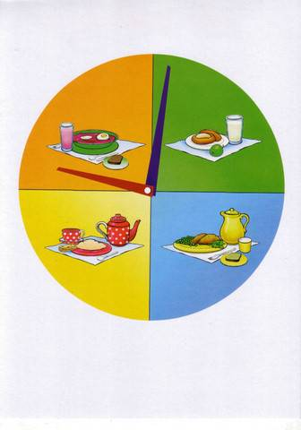
РЕЖИМ ПИТАНИЯ.
1.Пища должна быть разнообразной и полноценной
2.Нельзя допускать переедания: оно ведет к ожирению. 3.Промежутки между приемами пищи не должны быть слишком большими (не более 5-6 ч.) .
4.Вредно принимать пищу только 2 раза в день, но чрезмерными порциями,
5. При трехразовом питании самым сытным должен быть обед, а самым легким - ужин.
6. Вредно во время еды читать, решать сложные и ответственные задачи.
7. Нельзя торопиться есть, обжигаясь горячей пищей, глотать большие куски пищи, не пережевывая.
8.Плохо влияет на организм систематическая еда всухомятку, без горячих блюд.
9.Нужно постоянно следить за состоянием зубов и ротовой полости Человеку, пренебрегающему режимом питания, со временем угрожает развитие таких тяжелых болезней пищеварения, как, например, язвенная болезнь .

Памятка для родителей по формированию здорового образа жизни у своих детей (дошкольников)

- Новый день начинайте с улыбки и с утренней разминки.
- Соблюдайте режим дня.
- Помните: лучше умная книга, чем бесцельный просмотр телевизора.
- Любите своего ребенка, он - ваш. Уважайте членов своей семьи, они - попутчики на вашем пути.
- Обнимать ребенка следует не менее 4 раз в день, а лучше - 8 раз.
- Положительное отношение к себе - основа психологического выживания.
- Не бывает плохих детей, бывают плохие поступки.
- Личный пример по ЗОЖ - лучше всякой морали.
- Используйте естественные факторы закаливания - солнце, воздух и вода.
- Помните: простая пища полезнее для здоровья, чем искусные яства.
- Лучший вид отдыха - прогулка с семьей на свежем воздухе, лучшее развлечение для ребенка - совместная игра с родителями.
- Следите за гигиеной сна вашего ребёнка.
- Берегите нервную систему вашего ребёнка.
- Прививайте гигиенические навыки. Главную роль играет пример семьи.
- Не делайте за ребёнка то, что хотя и с трудом, может выполнить сам. Пусть он сам старается.
- Будьте всегда и во всём примером для вашего ребёнка!

